Agnos felhasználói kézikönyv
Az Agnos egy könnyen használható adatvizualizációs eszköz, amely a SOTE EMK-ban jött létre, elsősorban az elemzett egészségügyi adatok szemléltetésére, kutatására. Az eszköz segítségével előre elkészített jelentéseket lehet különböző dimenziók szerinti felbontásban tanulmányozni, kezdve az adatok távoli áttekintésével, szükség esetén lefúrva a legapróbb részletekig is.

Technikai követelmények
Az Agnosnak önálló kezelőfelülete nincs, teljes egészében böngészőben futó alkalmazás. Közönséges laptop vagy desktop gépen, minden szokásos böngészőben (Edge, Chrome, Firefox, Safari és ezek változatai) működik. A számítógépnek el kell érnie az Agnos rendszer többi részét: a jelentést tartalmazó szervert, illetve az autentikációs modult. Ez a rendszer kiépítésétől függően az alábbi követelményeket jelenti:

Kiépítettség | Követelmény
Publikus szerver (a leggyakoribb konfiguráció) | Internet elérés
VPN-en elérhető szerver | Internet elérés és VPN csatlakozás
Saját gépen futó szerver | A saját gépen futó szerver elérése

Az rendszer elérése minden esetben megfelelő URL böngészőben történő felkeresésével történik.
- Ennek az URL-nek a beállítása a telepítés során történik, így ebben a felhasználói kézikönyvben nem szerepel.

Kezdőoldal, belépés
A rendszer kezdőoldalának felkeresésekor a publikusan elérherő jelentések listáját láthatjuk. Ezek a jelentések csak publikusan elérhető adatokat tartalmaznak, a rendszer jogosultság nélküli kipróbálását teszik lehetővé.

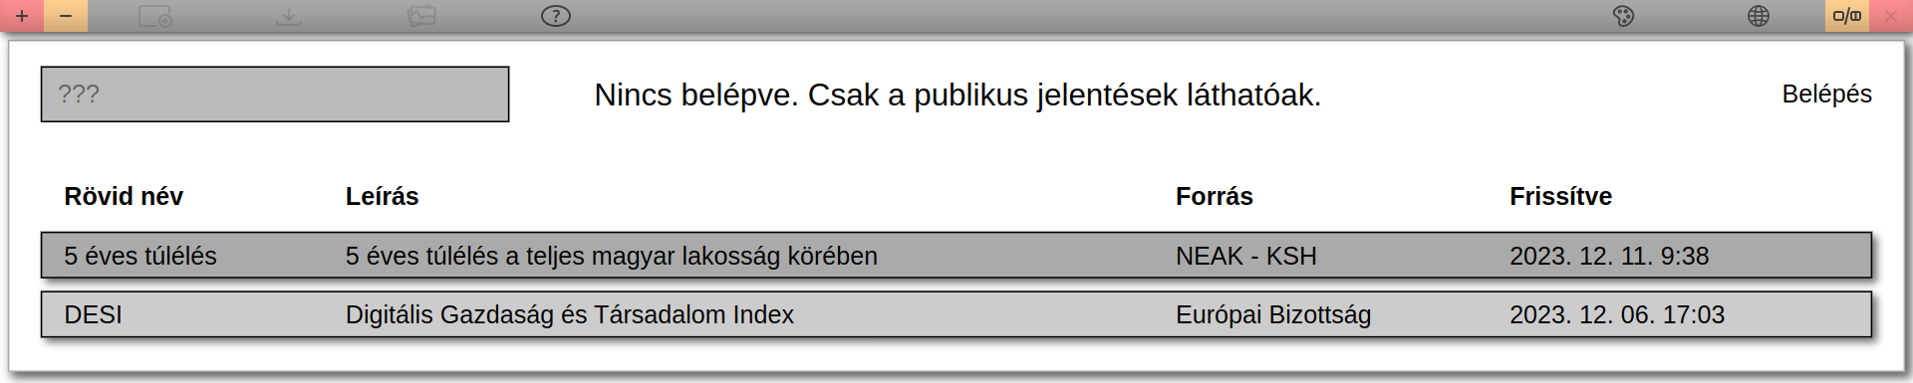
A korlátozott elérésű jelentések megtekintéséhez a Belépés gombra kattintva jelentkezhetünk be a rendszerbe. Belépés után az elérhető jelentések listája megváltozik. A kiválasztott jelentést rákattintással lehet megnyitni.
- A felhasználók számára elérhető jelentések köre felhasználónként más és más. Így lehet, hogy egy jelentést valaki lát, míg más számára nem elérhető.

A fejléc
Az alkalmazás a fejlécen található gombokkal vezérelhető.

Balról jobbra haladva az alábbi gombokat láthatjuk:

 Nagyítás. Inaktív, ha már nincs hova nagyítani.

Kicsinytés. Inaktív, ha már nincs hova kicsinyíteni.
- Az oldal méretezésére ne a böngésző beépített funkcionalitását használjuk! A program által szolgáltatott nagyítás / kicsinyítés gomb úgy méretezi át a paneleket, hogy ne legyen üresen maradó hely a böngészőablakban.
Új panel hozzáadása. A lenyíló menüből választhatunk a rendelkezésre álló panelek közül. A gomb inaktív, ha még nincs megnyitott jelentés, ha több jelentés is van a képernyőn, vagy ha már elértük a maximális panelszámot.

Adatok mentése. A pillanatnyi lefúrási szinthez tartozó adatokat menthetjük el, miután a megjelenő ablakban beállítottuk, hogy mely dimenziók szerinti bontásban szeretnénk az adatokat részletezni. Ha a böngésző nem képes közvetlenül fájlba írni, akkor egy szövegmezőben jelenik meg az elmentendő adat. Ezt COPY+PASTE segítségével metsük el egy .csv kiterjesztésű fájlba. A kapott .csv fájl tetszőleges táblázatkezelővel (Excel, Openoffice) megnyitható. A gomb inaktív, ha még nincs megnyitott jelentés, ha több jelentés is van a képernyőn, vagy ha a jelentés készítője megtiltotta az adatok mentését.

Panelek mentése képként. Az összes panelt elmenti 1200x800 pixeles .png-ként. Bizonyos böngészők (Internet Explorer) erre sajnos nem képesek. A gomb inaktív, ha még nincs megnyitott jelentés, vagy ha több jelentés is van a képernyőn.

Használati segédlet. Tartalmazza az épp aktuális jelentés leírását, illetve segít a program használatában.

Szín és stílus választó.
- A Szín és stílus választó gomb segítségével a saját preferenciánknak megfelelő színpalettát állíthatunk be. Ezért előfordulhat, hogy a felületen megjelenő elemek más színűek, mint az ebben a dokumentumban láthatóak.
Nyelv választó.
- A nyelvválasztó gomb a kezelőfelület nyelvét változtatja meg. A jelentés nyelve csak akkor módosul, ha a jelentés készítője az adott nyelvi variánst is elkészítette.
Váltás 1 vagy 2 oldalas kijelzés között. A két oldalas kijelzéssel egyszerre két, egymástól független jelentés böngészhető.

Jelentés bezárása. Az épp aktív jelentést bezárja, és visszatér a jelentés-választó menübe. A gomb inaktív, ha még nincs megnyitott jelentés.

Adatábrázolás, panelek
Egy jelentés néhány dimenzió mentén ábrázolt mutatókat tartalmaz. Minden mutatót kétféleképp ábrázolhatunk, vizsgálhatjuk magának a mutatott mennyiségnek az értékét, illetve valamely más értékhez viszonyított arányosított értékét is.
- Például egy, Magyarország demográfiai adatait bemutató jelentésben lehetnek a
dimenziók:
Vonatkozási év
Nem
Terület
mutatók (abszolút szám, illetve arányosított érték):
Élveszületések (fő, illetve fő/1000 lakos)
Halálozások (fő, illetve fő/1000 lakos)
65 éven felüliek (fő, illetve fő/1000 lakos)
A mutatók értékeit panelek segítségével vizsgálhatjuk. Minden panel egy vagy több értéket mutat, egy vagy több dimenzió szerinti felbontásban.
- Egy térképpanel valamely mutató területi dimenzió szerinti felbontását mutatja, egy oszlopdiagram akár több értéket, tetszőleges dimenzió szerint felbontva ábrázol.

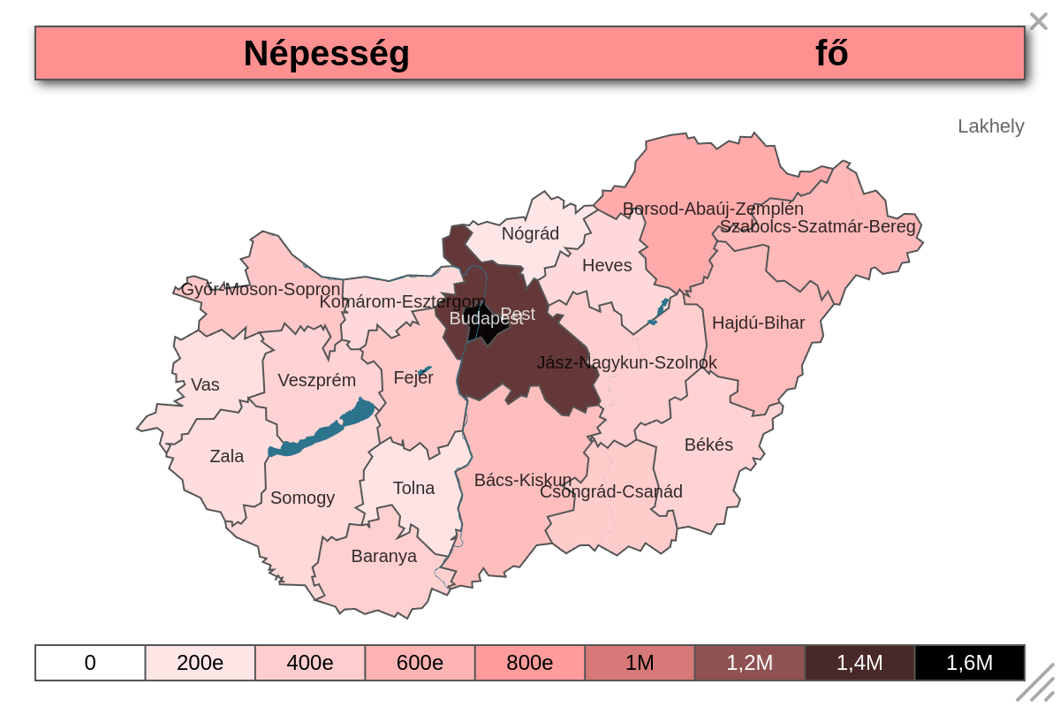

Egy panelen egy dimenzióelemre kattintás az adott elemre való lefúrást eredményez. Ez után az összes panel által mutatott érték már csak az adott dimenzióelemre vonatkozik.

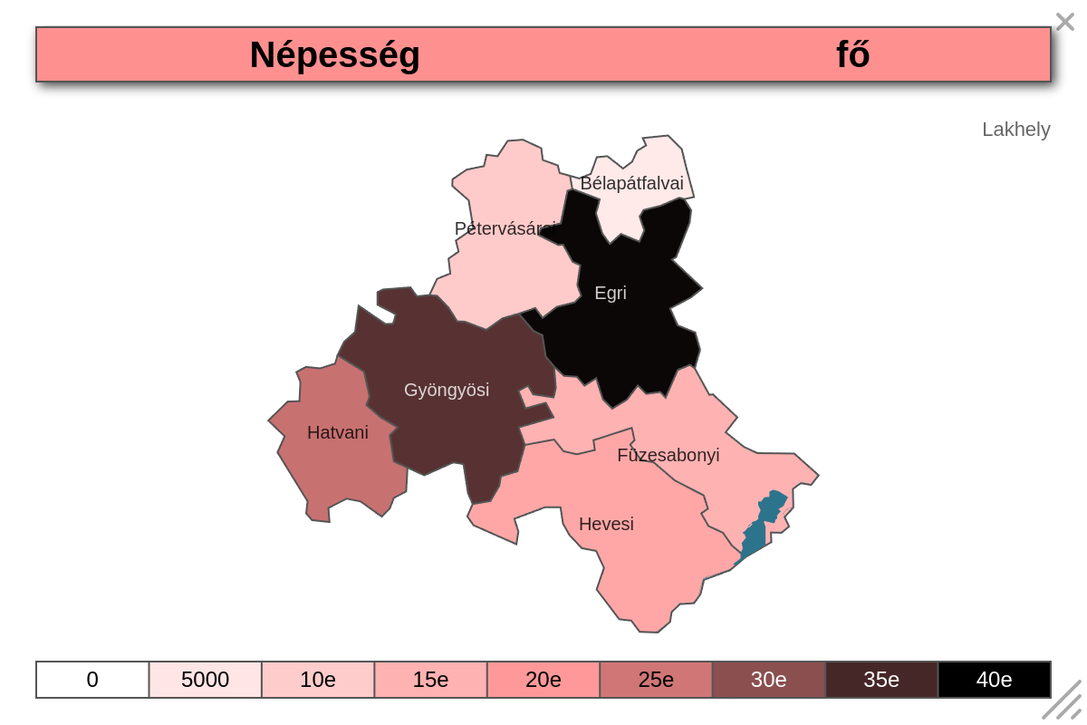

Egy dimenzió mentén való felfúrást a dimenziót bontó panel hátterére való kattintással kezdeményezhetünk.
- Ha egy térképpanelen Heves megyére kattintunk, akkor innentől minden panel már csak a Heves megyei adatokat mutatja, a térképpanel pedig Heves megyét bontja tovább járásokra. Ezután, ha egy nem dimenziót ábrázoló oszlopdiagram panelen a Férfi oszlopra kattintunk, akkor minden panelen már csak a Heves megyei férfiakra vonatkozó adat lesz látható.
Például a 2 dimenziós oszlopdiagram, vagy a 2 dimenziós táblázat több dimenziót ábrázol. Ekkor, a megfelelő dimenzióelemre katintással bármely dimenzióban kezdeményezhető lefúrás, illetve a dimenzió mellé kattintva felfúrás is.

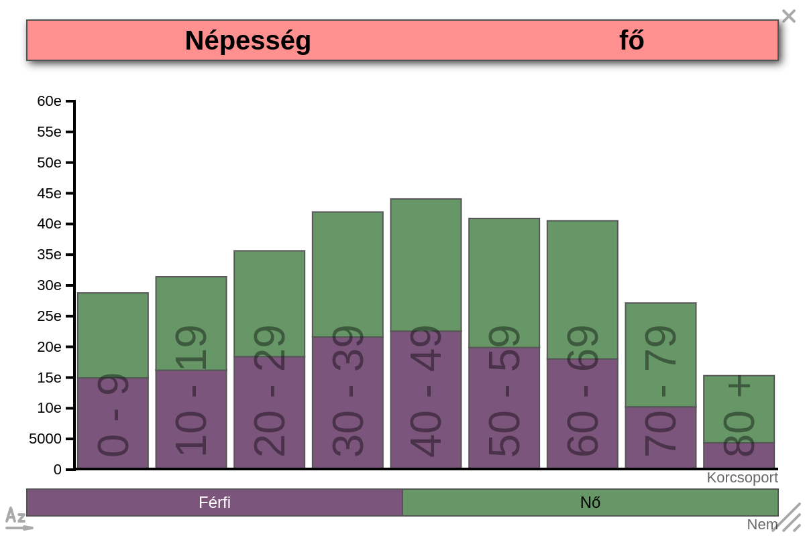
- Több dimenziót megbontó panelen a felfúrás több dimenzió mentén is lehetséges. Ha kiválasztjuk, hogy melyikben szeretnénk felfúrni, akkor a dimenzió megjelenítése mellé kell kattintanunk. Például az ábrán szereplő 2 dimenziós oszlopdiagram esetén ez az oszlopok, illetve a jelkulcs mellé kattintást jelenti.
Ha egy panel által megjelenített értékre állítjuk az egeret, akkor a kb. 1 másodperc múlva felbukkanó buborékban a kijelzett mennyiség pontos értékét is láthatjuk.

Panelek kezelése
A jelentés oldalán két fajta panel látható. A legfelső panel a fejpanel, amelyen a jelentés dimenziói és mutatói láthatóak. A többi panel mindegyike 1 vagy több mutató értékét mutatja, 1 vagy több dimenzió szerint alábontva. Ezen paneleken az ábrázolt mutatók és az alábontott dimenziók állíthatóak, módosíthatóak.

A mutatók módosítására három lehetőségünk van.

- A fejpanelen egy mutatóra kattintva az összes olyan panel, amely csak 1 mutatót ábrázol, erre a mutatóra vált.

- Ha egy panel csak egy mutatót ábrázol, akkor a panel színes fejlécén a mutató nevére kattintva a panel a következő mutató kijelzésére vált.

- A fejpanelről egy mutatót húzd-és-ejtsd módon a panelre dobhatunk. Ha a panel fejlécére dobjuk, akkor a panel csak ezt az egy mutatót fogja ábrázolni, de a vonal- vagy oszlopdiagramos paneleken több mutató együttes kijelzését és elérhetjük, ha nem a fejlécre, hanem a diagram megfelelő részére ejtjük a mutatót.

Egy panel érték / arányosított érték kijelzés közötti váltását kétféleképp tehetjük meg.

- Ha a fejpanelen egy mutatóra kattintunk (ekkor az összes panel ezt fogja mutatni), akkor, ha az arányosított érték oszlopban történik a kattintás, akkor az összes panel az arányosított érték kijelzésére vált.

- Egy panel fejlécén a mértékegységre kattintva annak az egy panelnek az adatábrázolását változtathatjuk érték / arányosított érték kijelzés között.
- Ha egy mutatónak az értéke vagy arányosított értéke nem értelmezett, akkor egyik panel kijelzése se állítható rá.
Egy panel dimenziójának módosítását a dimenzió fejpanelről történő áthúzásával valósíthatjuk meg. Bizonyos panelek több dimenziót is alábontanak, ezek külön-külön a panel megfelelő helyére ejtéssel módosíthatóak. Térképpanelre pedig csak területi dimenziót dobhatunk.
- Vonal- vagy oszlopdiagramot tartalmazó panelen egyszerre több mutatót is megjeleníthetünk. Ha azonban bizonyos megjelenítendő mutatóknak az értéke, más mutatóknak pedig az arányosított értéke nem értelmezett, akkor a panel nem képes a kért mutatók együttes megjelenítésére. Ekkor a panel egy nagy ?-et tartalmaz csak, de egy új mutató fejlécre való ejtésével visszaállítható a normális működés.
A panelek sorrendje a panelek megragadásával, (húzd és ejtsd) majd a kívánt helyre húzásával módosítható.

A panel jobb alsó sarkában látható vonalkázott hárömszöggel egy kiválasztott panel felnagyítható. A nagyított panel nem csak a méretében lesz nagyobb, hanem részletgazdagabban mutatja a rajta ábrázolt diagramot.
Egy panelt becsukhatunk a jobb felső sarokban található X-re kattintással.

Bizonyos paneleken az adatok megjelenítési sorrendje megváltoztatható (névsor szerinti rendezés, illetve nagyság szerinti rendezés) a bal alsó sarokban elhelyezkedő → -ra kattintással.

Fejpanel
A jelentés tetején található panel a fejpanel. Nem törölhető, nem is lehet újat létrehozni belőle. Célja hármas:

- mutatja a dimenziók pillanatnyi lefúrási szintjét, illetve a mutatók adott szinten felvett értékét,

- alapul szolgál a többi panel kijelzett dimenzióinak és értékeinek megváltoztatásához,

- egy dimenzióból való felfúrás is kezdeményezhető vele.

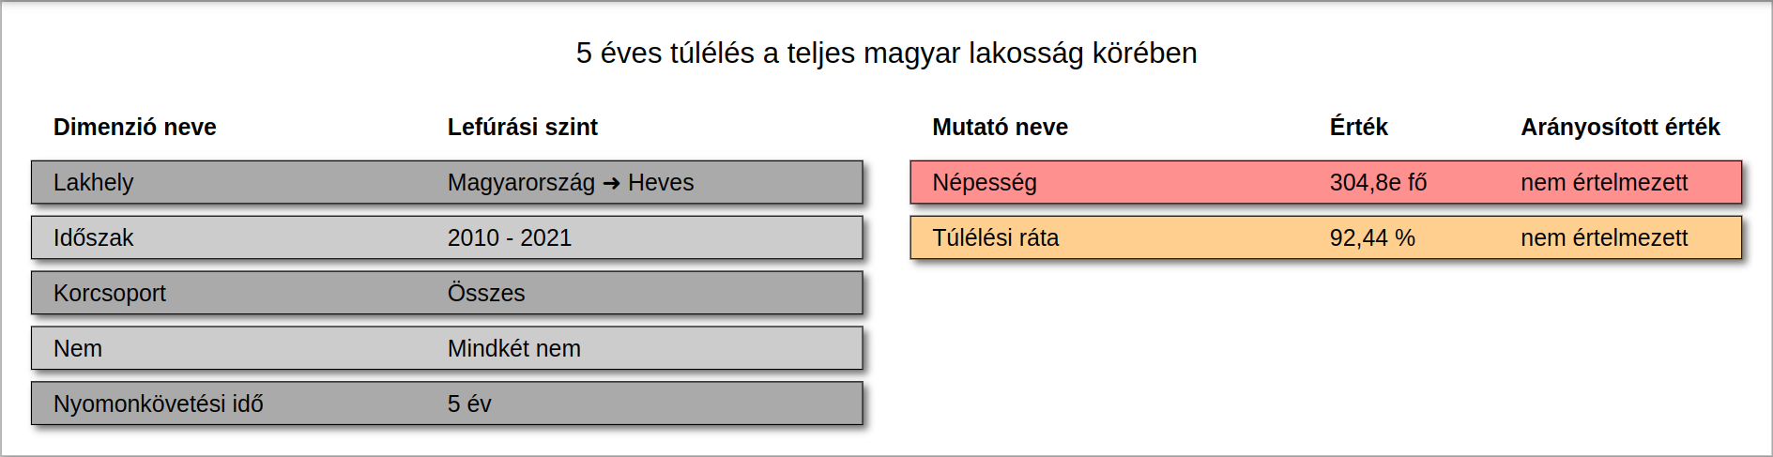
Más panel dimenziójának megváltoztatásához a fejpanel megfelelő dimenzióját kell egérrel megragadni, majd a célpanel megfelelő részére ejteni.

Egy mutatóra kattintva az összes panel az adott mutató ábrázolására vált. Ha a mutatóra az arányosított érték oszlopban kattintunk, akkor a panelek az arányosított értéket fogják mutatni, különben a mutató normál értékét. Ha csak egy panel mutatóját akarjuk megváltoztatni, vagy egy panelhez újabb mutatót hozzáadni, azt a fejpanel megfelelő mutatójának megragadásával, és a panel fejlécére, vagy megfelelő helyére ejtésével tehetjük.

Ha egy dimenzóban egy alacsonyabb szintre fúrtunk le, akkor a dimenzió nevére kattintva feljebb fúrhatunk egy szintet.

- Ha egy jelentés sok dimenziót vagy mutatót tartalmaz, előfordulhat, hogy a fejpanelbe nem fér bele az összes egyszerre. Ekkor a dimenziók vagy mutatók táblázata mellett megjelenő görgetősávval tallózhatunk közöttük. Ha egy dimenzió vagy mutató neve olyan hosszú, hogy nem fér el a rendelkezésre álló helyen (...-ra végződik), akkor az egérrel rámutatva a kb. 1 másodperc múlva megjelenő buborékban megjelenik a pontos név.

Ábrázoló panelek
A jelentés megnyitásakor egy, a jelentés készítője által összerakott panelkészlet jelenik meg. A panelek szükség szerint bezárhatóak, illetve új paneleket hozhatunk létre a fejléc “új panel” gombjának használatával.

Az alábbi panelkészletből válogathatunk:

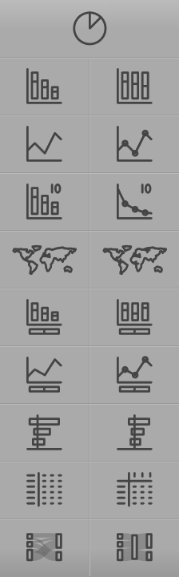
Kördiagram

Oszlopdiagram / száthúzott oszlopdiagram

Vonaldiagram / vonaldiagram jelölővel

Top10 értéket mutató oszlop / vonaldiagram

Térkép / térkép pontok jelölésével

Kétdimenziós oszlopdiagram / széthúzott kétdimenziós oszlopdiagram

Kétdimenziós vonaldiagram / kétdimenziós vonaldiagram jelölővel

Vizszintes oszlopdiagram / vizszintes, centrált oszlopdiagram

1 dimenziós táblázat / 2 dimenziós táblázat

2 dimenziós szalagdiagram / 3 dimenziós szalagdiagram

Kördiagram (dimenziók száma: 1, mutatók száma: 1)
A kördiagrammal tetszőleges mutatót, tetszőleges dimenzió szerint bontva ábrázolhatunk. A kördiagram cikkelyei az adott dimenzió elemeit jelképezik, méretük a mutató értékével arányos. A cikkelyek mellett a dimenzióelem neve, és a mutató értékének a teljesből kitöltött százalékos aránya szerepel. Az egeret a körcikk fölé mozgatva a felbukkanó buborékban leolvasható a mutató pontos értéke is.
- Ahol kis körcikkek sűrűn egymás mellé torlódnak, ott az olvashatóság megőrzése érdekében a körcik melletti felirat hiányzik. Az egérmutatót a körcikk fölé mozgatva a megjelenő buborékban ekkor is leolvasható a dimenzióelem neve, és a mutató hozzá tartozó értéke.
Egy dimenzióelemre való lefúrást a dimenzióelemhez tartozó körcikkre való kattintással kezdeményezhetünk, felfúrást a panel hátterére kattintva.

A kördiagram által bontott dimenziót a fejpanelen található dimenziók egyikének panelre dobásával változtathatjuk meg.

Oszlopdiagram (dimenziók száma: 1, mutatók száma: tetszőleges)
Oszlopdiagrammal 1 vagy több mutatót tetszőleges dimenzió szerinti bontásban ábrázolhatunk. Az oszlopdiagram lehet hagyományos vagy széthúzott, amelyben minden oszlop azonos magasságúra van széthúzva. A hagyományos oszlopdiagramhoz vonaldiagramokat is hozzáadhatunk.
- Az egérmutatót egy oszlop fölé húzva megjelenik az oszlop által szemléltetett dimenzióelem neve, és a mutatók értékei. Ha az oszlopok olyan sűrűek, hogy a dimenzióelemek nevei nem férnének ki rá, a név így mindenképp megnézhető.
Egy dimenzióelemre való lefúrást a dimenzióelemhez tartozó oszlopra kattintással kezdeményezhetünk, felfúrást a panel hátterére kattintva.

Az oszlopdiagram által bontott dimenziót a fejpanelen található dimenziók egyikének panelre dobásával változtathatjuk meg.

Ha a diagram csak egy mutatót ábrázol, akkor ennek lecserélését a fejpanelen található mutatóra kattintással (ekkor az összes panel erre a mutatóra vált), a kiválasztott mutatónak fejpanelről az oszlopdiagram fejlécére húzásával, vagy a diagram fejlécén a mutatóra kattintással végezhetjük.
Több mutatót együttes ábrázolását csak a mutatónak a fejpanelről való áthúzásával kezdeményezhetjük. Ha az új mutatót a panel alsó felére dobjuk, az oszlopdiagramként, ha a felsőre, akkor vonaldiagramként kerül az ábrára. Ha a mutatót a panel fejlécére dobjuk, akkor csak ezt az egyetlen mutatót fogjuk látni. Több mutató oszlopdiagramon való együttes ábrázolásakor a mutatók egymás fölé kerülnek, azaz halmozott oszlopdiagramként jelennek meg. Ugyanaz a muatató több példányban (pl. oszlopdiagramként és vonaldiagramként) egyszerre nem jeleníthető meg.

- Ha az egyik megjelenítendő mutatóknak az értéke, más mutatónak pedig az arányosított értéke nem értelmezett, akkor a panel nem képes a kért mutatók együttes megjelenítésére. Ekkor a panel egy nagy ?-et tartalmaz csak, de egy új mutató fejlécre való ejtésével visszaállítható a normális működés.
- Ha a panelen egyszerre több olyan mutatót jelenítünk meg, amelyek értékkészlete más nagyságrendű (pl. millió forint és doboz gyógyszer), akkor az egyik mutató - mivel értéke nagyságrendekkel kisebb mint a másik - úgy tűnhet, mintha ott se lenne.
Több mutató ábrázolásakor a panel alsó részén megjelenik a jelkulcs. Egy jelkulcselemre katintással megjeleníthetjük/eltüntethetjük az adott mennyiség átlagos értékét, átlagvonalként ábrázolva.
- Széthúzott oszlopdiagramnak csak akkor van értelme, ha egyszerre több mutatót ábrázol. Széthúzott oszlopdiagramra nem tehetünk vonaldiagramként további mutatókat.
A Top10 oszlopdiagram kiválasztásával olyan oszlopdiagrammot is használhatunk, amely mindig csak a 10 legnagyobb értéket mutatja.

Vonaldiagram (dimenziók száma: 1, mutatók száma: tetszőleges)
Vonaldiagrammal 1 vagy több mutatót tetszőleges dimenzió szerinti bontásban ábrázolhatunk. A vonaldiagrammal egy értéket ábrázolhatunk hagyományosan törtvonallal, de tehetünk rá jelölőket is. A vonaldiagramhoz oszlopdiagramokat is hozzáadhatunk.
- Az egérmutatót egy jelölő, vagy a vonal és egy dimenzióelem képzeletbeli metszéspontja fölé húzva megjelenik az oszlop által szemléltetett dimenzióelem neve, és a mutatók értékei. Ha a dimenzió elemei olyan sűrűek, hogy a nevük nem férnének ki, a név így mindenképp megnézhető.
Egy dimenzióelemre való lefúrást a dimenzióelemhez tartozó jelölőre, vagy a dimenzióelemre való kattintással kezdeményezhetünk, felfúrást a panel hátterére kattintva.

Az vonaldiagram által bontott dimenziót a fejpanelen található dimenziók egyikének panelre dobásával változtathatjuk meg.

Ha a diagram csak egy mutatót ábrázol, akkor ennek lecserélését a fejpanelen található mutatóra kattintással (ekkor az összes panel erre a mutatóra vált), a kiválasztott mutatónak fejpanelről a vonaldiagram fejlécére húzásával, vagy a diagram fejlécén a mutatóra kattintással végezhetjük.
Több mutatót együttes ábrázolását csak a mutatónak a fejpanelről való áthúzásával kezdeményezhetjük. Ha az új mutatót a panel alsó felére dobjuk, az oszlopdiagramként, ha a felsőre, akkor vonaldiagramként kerül az ábrára. Ha a mutatót a panel fejlécére dobjuk, akkor csak ezt az egyetlen mutatót fogjuk látni. Több mutató oszlopdiagramon való együttes ábrázolásakor a mutatók egymás fölé kerülnek, azaz halmozott oszlopdiagramként jelennek meg. Ugyanaz a muatató több példányban (pl. oszlopdiagramként és vonaldiagramként) egyszerre nem jeleníthető meg.
- Ha az egyik megjelenítendő mutatóknak az értéke, más mutatónak pedig az arányosított értéke nem értelmezett, akkor a panel nem képes a kért mutatók együttes megjelenítésére. Ekkor a panel egy nagy ?-et tartalmaz csak, de egy új mutató fejlécre való ejtésével visszaállítható a normális működés.
- Ha a panelen egyszerre több olyan mutatót jelenítünk meg, amelyek értékkészlete más nagyságrendű (pl. millió forint és doboz gyógyszer), akkor az egyik mutató - mivel értéke nagyságrendekkel kisebb mint a másik - úgy tűnhet, mintha ott se lenne.
Több mutató ábrázolásakor a panel alsó részén megjelenik a jelkulcs. Egy jelkulcselemre katintással megjeleníthetjük/eltüntethetjük az adott mennyiség átlagos értékét, átlagvonalként ábrázolva.

A Top10 vonaldiagram kiválasztásával olyan vonaldiagrammot is használhatunk, amely mindig csak a 10 legnagyobb értéket mutatja.

Térkép (dimenziók száma: 1 területi dimenzió, mutatók száma: 1)
A térképpel egy tetszőleges mutatót területi dimenzió szerint bontva ábrázolhatunk. A térképen a pillanatnyi lefúrási szintnek megfelelő terület látható, az ábrázolt mutató értéke szerinti színárnyalattal színezve (területi kartogram). A különböző színértékekhez tartozó érték a térkép alatti jelkulcsról olvasható le. Az egeret egy terület fölé mozgatva a felbukkanó buborékban leolvasható a mutató pontos értéke is.
Ha a jelentés POI-kat (érdekes helyszínek) tartalmaz, ezek is megjeleníthetőek.

Egy területre való lefúrást a területre való kattintással kezdeményezhetünk, felfúrást a panel hátterére kattintva.

A térkép által ábrázolt dimenziót egy másik területi dimenzióra a fejpanelen található dimenziók egyikének panelre dobásával változtathatjuk meg.
- Ha térképpanelre nem területi dimenzió dobunk - mivel annak megjelenítése a térképen nem lehetséges - nem történik semmi változás.
Ha a jelentés érdekes pontokat (POI-kat) tartalmaz, a panel jobb alsó sarkában megjelenő POI-jelkulccson ki/be kapcsolható ezek megjelenése.
- Ha a jelentésnek egyáltalán nincs területi dimenziója, akkor a az Új menü térképpanel gombja inaktív.

2 dimenziós oszlop-, vagy vonaldiagram (dimenziók száma: 2, mutatók száma: 1)
A 2 dimenziós oszlopdiagram az egyik dimenzió értékeit különböző oszlopokkal, a másik dimenzió értékeit az oszlopokon belüli megosztással szemlélteti. E második dimenzió értékei a jelkulcsról olvashatóak le.

A diagram lehet hagyományos vagy széthúzott, amelyben minden oszlop azonos magasságúra van széthúzva.

- A példán a népesség mutató korcsoportok szerinti megoszlását különböző oszlopok, nemenkénti megoszlását oszlopokon belüli színek szemléltetik. A mutató adott (korcsoport, nem) páron felvett értéke az oszlopelem magasságával arányos.

- Az egérmutatót egy oszlop fölé húzva megjelenik az oszlop által szemléltetett dimenzióelem neve, és a mutatók értékei. Ha az oszlopok olyan sűrűek, hogy a dimenzióelemek nevei nem férnének ki rá, így olvashatjuk le őket.
- Az egérmutatót a jelkulcs fölé húzva a jelkulcs dimenzióelemének a neve jelenik meg. Ha a jelkulcs olyan sűrű, hogy a dimenzióelemek nevei nem láthatóak, akkor így nézhetjük meg őket.
Az oszlopokon ábrázolt dimenzió egy elemére való lefúrást az oszlopra való kattintással kezdeményezhetünk, felfúrást a panel hátterének a vízszintes tengely fölötti részére kattintva.
A jelkulcson ábrázolt dimenzióban való lefúrást a jelkulcs egyik elemére kattintással, felfúrást a panel hátterének vízszintes tengely alatti részére kattintással végezhetünk.

A diagram által bontott dimenziót a fejpanelen található dimenziók egyikének panelre dobásával változtathatjuk meg. Ha a dimenziót a vízszintes tengely fölötti részre ejtjük, akkor az oszlopokkal ábrázolt dimenzió változik meg, ha a vízszintes tengely alá ejtünk, akkor a jelkulcsé.

A 2 dimenziós vonaldiagram az oszlopdiagramhoz hasonlóan működik. Az ábrázolás módján kívül az egyetlen eltérés az, hogy az oszlopdiagram az oszlopon belüli megbontással ábrázolja a második dimenzióbeli értékeket, míg a vonaldiagram egymás mögé rajzolja a vonalakat.
- 2 dimenziós oszlopdiagramal csak olyan mennyiséget ábrázoljunk, amely a második, jelkulcsként ábrázolt dimenzióban additív. 2 dimenziós vonaldiagram esetén ilyen megkötés nincs.

Vízszintes oszlopdiagram (dimenziók száma: 1, mutatók száma: tetszőleges)
Vízszintes olszopdiagrammal - hasonlóan az oszlopdiagramhoz - 1 vagy több mutatót ábrázolhatunk, tetszőleges dimenzió szerinti bontásban. Azonban, ellentétben az oszlopdiagrammal, itt lehetőség van bizonyos mutatókat pozitív, bizonyosakat negatív irányban ábrázolni. A vízszintes oszlopdiagram lehet hagyományos vagy centrált, amelyben a diagram pozitív és negatív része azonos szélességű.
- Az egérmutatót egy oszlop fölé húzva megjelenik az oszlop által szemléltetett dimenzióelem neve, és a mutatók értékei. Ha az oszlopok olyan sűrűek, hogy a dimenzióelemek nevei nem férnének ki rá, a név így mindenképp megnézhető.
Egy dimenzióelemre való lefúrást a dimenzióelemhez tartozó oszlopra kattintással kezdeményezhetünk, felfúrást a panel hátterére kattintva.

Az oszlopdiagram által bontott dimenziót a fejpanelen található dimenziók egyikének panelre dobásával változtathatjuk meg.

Ha a diagram csak egy mutatót ábrázol, akkor ennek lecserélését a fejpanelen található mutatóra kattintással (ekkor az összes panel erre a mutatóra vált), a kiválasztott mutatónak fejpanelről az oszlopdiagram fejlécére húzásával, vagy a diagram fejlécén a mutatóra kattintással végezhetjük.
Több mutatót együttes ábrázolását csak a mutatónak a fejpanelről való áthúzásával kezdeményezhetjük. Ha az új mutatót a függőleges tengelytől balra, akkor negatív, ha jobbra, akkor pozitív irányban kerül ábrázolásra. Ha a mutatót a panel fejlécére dobjuk, akkor csak ezt az egyetlen mutatót fogjuk látni. Több mutató oszlopdiagramon való együttes ábrázolásakor a mutatók egymás mellé kerülnek, azaz halmozott oszlopdiagramként jelennek meg. Ugyanaz a muatató több példányban (pl. pozitív és negatív irányban) egyszerre nem jeleníthető meg.
- Ha az egyik megjelenítendő mutatóknak az értéke, más mutatónak pedig az arányosított értéke nem értelmezett, akkor a panel nem képes a kért mutatók együttes megjelenítésére. Ekkor a panel egy nagy ?-et tartalmaz csak, de egy új mutató fejlécre való ejtésével visszaállítható a normális működés.
- Ha a panelen egyszerre több olyan mutatót jelenítünk meg, amelyek értékkészlete más nagyságrendű (pl. millió forint és doboz gyógyszer), akkor az egyik mutató - mivel értéke nagyságrendekkel kisebb mint a másik - úgy tűnhet, mintha ott se lenne.
Több mutató ábrázolásakor a panel alsó részén megjelenik a jelkulcs.

1 vagy 2 dimenziós táblázat (dimenziók száma: 1 vagy 2, mutatók száma: összes vagy 1)
Az 1 dimenziós táblázattal egyszerre az összes mutatót vizsgálhatjuk tetszőleges dimenzió szerinti bontásban. Ekkor a táblázat sorai a felbontott dimenzió elemeit tartalmazzák, az oszlopok pedig a mutatókat.

2 dimenziós táblázattal csak egy mutatót vizsgálhatunk, de két dimenzió szerint bontva. A két dimenzió egyike a sorokban, a másik az oszlopokban szerepel.
- Az egérmutatóval a táblázatok sor- vagy oszlop-fejlécére, illetve valamely cellára mutatva a megjelenik a dimenzióelem vagy mutató neve, illetve a mutató értéke.
Egy dimenzióelemre való lefúrást a dimenzióelemhez tartozó sor- vagy oszlop-fejlécre kattintással kezdeményezhetünk, felfúrást a panel hátterére kattintva. A 2 dimenziós táblázatban a sorokat alkotó dimenzióban való felfúrást a panel hátterének sor-fejléceket tartalmazó bal oldali részére, az oszlop-dimenzióban felfúrást a maradék részére kattintás indít.

A táblázat által bontott dimenziót a fejpanelen található dimenziók egyikének panelre dobásával változtathatjuk meg. A 2 dimenziós táblázatban a felfúráshoz hasonlóan a megfelelő részre dobás cseréli le a sorok, illetve oszlopok dimenzióját.

Az 1 dimenziós táblázat automatikusan tartalmazza az összes mutatót. A 2 dimenziós esetben más mutató ábrázolását a szokásos módon állíthatjuk be.
- Ha a táblázatban az oszlopok vagy sorok nem férnének ki a panelre, alul, illetve a jobb oldalon gördítősávok jelennek meg.

2 vagy 3 dimenziós szalagdiagram (dimenziók száma: 2 vagy 3)
A 2 vagy 3 dimenziós szalagdiagram egyetlen mutatót ábrázol, 2 vagy 3 dimenzió szerint bontva.
- Az egérmutatóval a szalagdiagram egy dimenzióelemére mutatva az adott elembe, illetve elmből eredő szalagok felerősödve látszanak, így kiemelve az ahhoz tartozó értékeket. A felnyíló buborékban megjelenik a dimenzióelem neve, és a hozzá tartozó mutató érték.
Egy dimenzióelemre való lefúrást a dimenzióelemre kattintással kezdeményezhetünk, felfúrást a dimenzióhoz közel, a panel hátterére kattintva.

A szalagdiagram egyik dimenzióját a fejpanelen található dimenziók egyikének panel megfelelő helyére dobásával változtathatjuk meg.
- Bár a szalagdiagram mutatója és dimenziói szabadon konfigurálhatóak, csak olyan kombinációnak van értelme, amelyben a mutató az összes dimenzió szerint additív.

Bookmarkok és linkek használata
A megnyitott jelentés, a felrakott panelek konfigurációja, illetve a különböző dimenziók lefúrási szintje az URL-be íródik, és bookmarkolható. Egy ilyen bookmarkra ugrás az Agnost pont ugyanolyan állapotban nyitja meg, mint amelyben a bookmark készült.
- A bookmark nem tárolja az épp aktuális nyelv- és színbeállítást, ezek a böngészőben, cookie-ként tárolódnak, és minden felhasználó számára egyediek.
Egy bookmarkot linkként elküldve mással is megosztható egy jelentés érdekesebb nézete, természetesen csak akkor, ha az illetőnek is joga van az adott jelentés használatához.

Beágyazott mód
Lehetőség van arra is, hogy egy jelentés előre beállított panelkészletét a vezérlőelemek nélkül egy idegen weboldalba ágyazzuk.
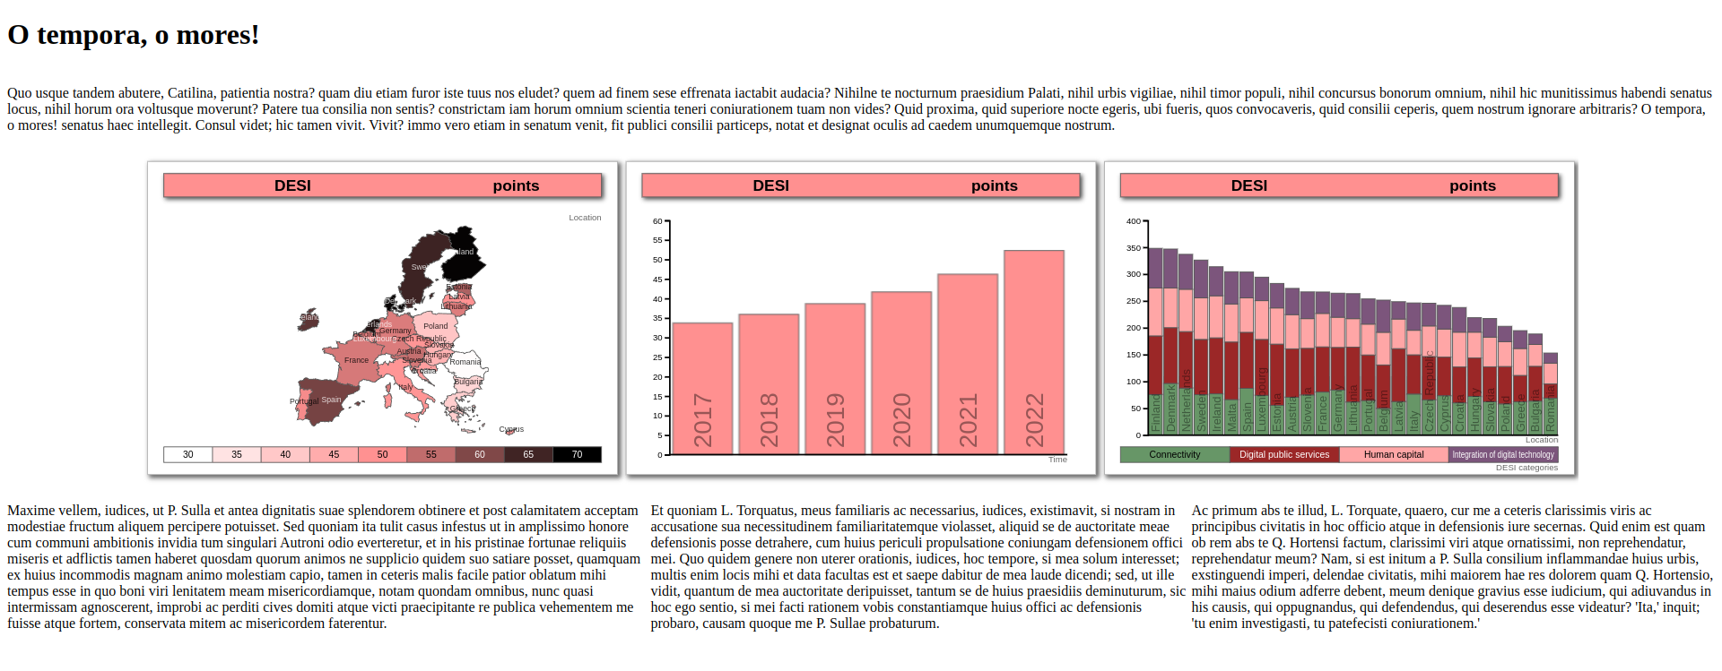
Ekkor a teljes rendszer sok funkciója nem használható:
- Nincs fejléc, és nem elérhetőek az általa nyújtott lehetőségek, mint például új panelek létrehozása, jelentés becsukása és új jelentés megnyitása, adatok mentése, nyelv és színséma kiválasztása.
- Nincs fejpanel, és ezért a panelek által megbontott dimenziók nem változtathatóak.
- A panelek nem csukhatóak be, nem nagyíthatóak, és sorrendjük nem változtatható.
- A panelek által ábrázolt mutatók nem módosíthatóak, illetve nem lehet az érték / arányosított érték között kapcsolni.
A dimenziók mentén történő le- és felfúrás továbbra is működik.
- A beágyazott módon konfigurált Agnos konfigurációja tartalmazza a nyelv és stílusbeállításokat, így a panelek pontosan ugyanúgy jelennek meg, ahogy a létrehozója elképzelte.
- Mivel nem elegáns beágyazott részenként felhasználónevet és jelszót kérni, javasolt csak publikusan elérhető jelentések beágyazása, vagy olyan weboldalba beágyazni a jelentést, amely biztosítja az Agnos számára szükséges authentikációs token beszerzését.
Egy jelentés beágyazásához szükséges lépések:
- A teljes funcionalitású Agnos felületen navigáljunk a beágyazni kívánt jelentéstre, és hozzuk létre a panelkészletet.
- A böngész javascript-konzolában adjuk ki a global.getEmbeddedUrl(); parancsot, amely kiírja a konzolta a beágyazandó oldal URL-ét. (A javascript konzol már eleve meg lesz ejelnítve a parancs, csak végre kell hajtani.)
- A kapott linket ágyazzuk be a tartalmazó oldal html-kódjába, a megfelelő width és height értékekkel, pl:
<div style="display: flex; justify-content: center">
<object type="text/html"
data="https://emk.semmelweis.hu/agnos/?q=N4Ig…..."
width="1600px"
height="380px"
style="border:0px ridge blue">
</object>
</div>

